《不走人蔘+保肝+免稅店》韓國享樂雙城採果記~愛寶樂園、手作水果蛋糕DIY、傳統米果DIY+韓服體驗、採果趣、塗鴉秀、韓式美食饗宴五天
【可依航空、桃園出發】
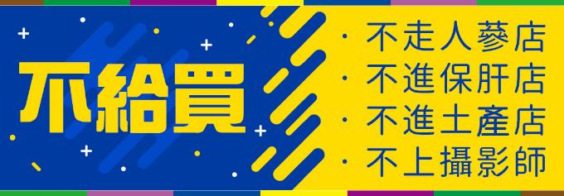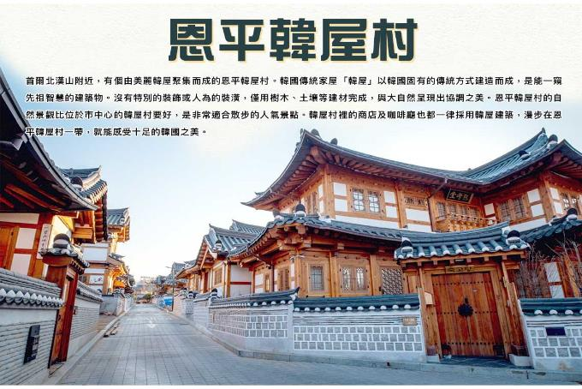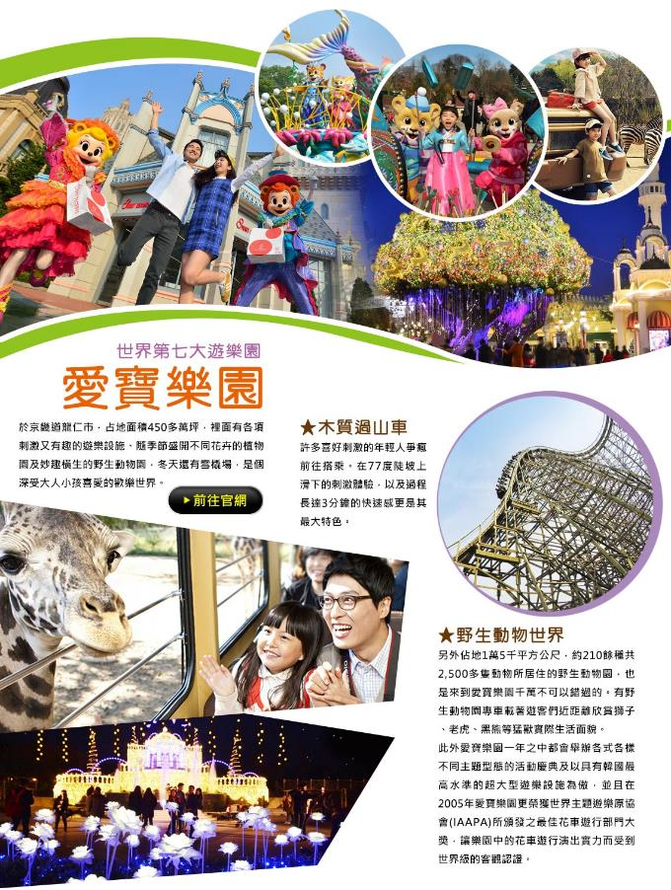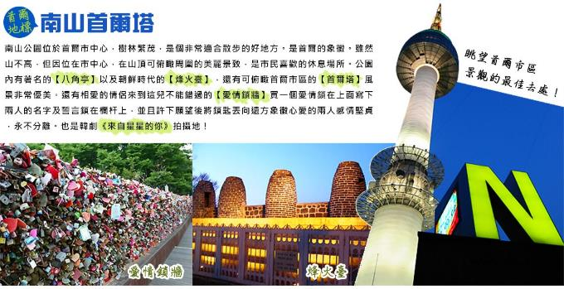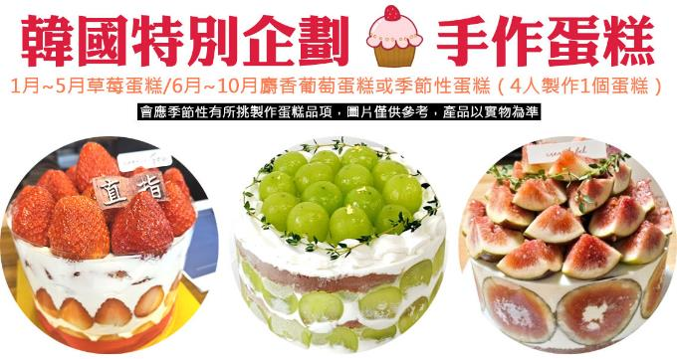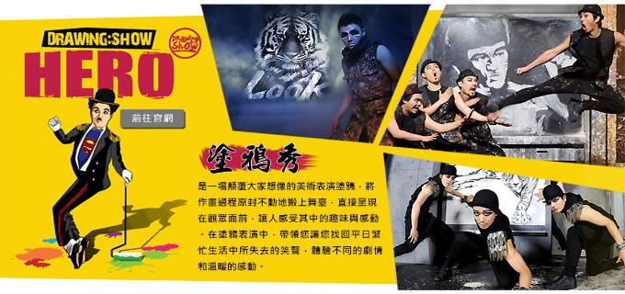
行程內容
第  1  天 | 桃園國際機場→清州國際機場→俯瞰清州市景【壽岩谷展望台】 TPE/CJJ RF512 13：05~16：40  今日於桃園國際機場集合後，由專業人員為您辦妥登機手續，搭乘客機直飛韓國【清州國際機場】。
第  1  天 | 早餐：XXX 中餐：XXX 晚餐：金剛部隊火鍋+季節小菜
第  1  天 | 住宿： J-ONE酒店 或清州 GLOUCESTER 飯店 或同級
第  2  天 | 【DIY手作水果蛋糕（4人或5人製作1個6吋蛋糕）】→古建築物和遺跡【文義文化財園區】**每週一公休日→韓國最大主題樂園【愛寶樂園（含自由券）】  【韓國特別企劃手作蛋糕】手作水果蛋糕DIY+1杯飲品：1月~5月草莓蛋糕/6月~10月麝香葡萄蛋糕或季節性蛋糕（4人製作1個蛋糕）  【文義文化財園區】位於可俯瞰大清湖全景，既美麗又涼爽之處，為家庭遊客所喜愛的旅遊景點。此地為重現忠清北道清原郡逐漸消失的固有傳統文化，追思與學習祖先們的生活與精神，所建造的歷史教育場兼文化藝術空間。  【愛寶樂園】於京畿道龍仁市，占地面積450多萬坪，裡面有各項刺激又有趣的遊樂設施、隨季節盛開不同花卉的植物園及妙趣橫生的野生動物園，冬天還有雪橇場，是個深受大人小孩喜愛的歡樂世界。
第  2  天 | 早餐：飯店內早餐 中餐：【韓食大捷冠軍】養身人蔘雞湯+季節小菜 晚餐：園區內遊玩,敬請自理
第  2  天 | 住宿： AIR SKY HOTEL 或仁川SOPRA 或水原 HOMES STAY HOTEL 或同級
第  3  天 | 韓國季節性採果趣【採藍莓或番茄體驗】→文藝青年熱門景點【Heyri藝術村+可口可樂博物館】→韓國歷史最悠久的傳統市場【廣藏市場】→愛情的枷鎖【南山塔（不上塔）】→【塗鴉秀】  【季節性採果趣】6月-8月採藍莓或番茄，9月-11月採葡萄或蘋果，會依照天氣狀況而作當季季節的採果樂。  【Heyri藝術村】是一個集合韓國國內多位作家、藝術家、製作人、建築家及音樂家等作品創作而成的一個藝術村。因此在藝術村裡，無論是住宅、工作室、美術館、博物館都極具設計 新穎感。有些藝術家們在Heyri文化藝術村內創作，並且也在現場販售作品。  【廣藏市場】裡滿滿都是在地美味的韓國小吃，其中綠豆煎餅、麻藥紫菜飯捲、生章魚、牛肉拌飯、大麥拌飯都很受歡迎，是不同於明洞、弘大等觀光景點區的小吃滋味。  【N首爾塔（不上塔）+愛情鎖牆】南山公園位於首爾市中心，樹林繁茂，是個非常適合散步的好地方。公園內有著名的“八角亭”以及朝鮮時代的“烽火臺”，還有可俯瞰首爾市區的“N首爾塔”，風景非常優美。還有相愛的情侶來到這兒不能錯過的“愛情鎖牆”，可自行購買一個愛情鎖在上面寫下兩人的名字及誓言鎖在欄杆上，並且許下願望後將鎖匙丟向遠方象徵心愛的兩人感情堅貞，永不分離。  【塗鴉秀】結合了音樂、光線並利用幽默的表現，舞台表演結合各種畫作表現，將每幅畫變的栩栩如生，讓每幅畫在最後完成時都保證使您驚呼連連，讓您輕鬆地觀賞演出，同時體會最美的藝術氣息，您絕對不能錯過！※註：若遇秀休館或滿座，行程將作先後順序調整，不便之處敬請見諒！
第  3  天 | 早餐：飯店內早餐 中餐：馬鈴薯燉豬骨湯+季節小菜 晚餐：烤肉吃到飽+季節小菜
第  3  天 | 住宿： AIR SKY HOTEL 或仁川SOPRA 或水原 HOMES STAY HOTEL 或同級
第  4  天 | 清新韓風質感【恩平韓屋村】→【時尚彩妝名店】→潮流聚集地【弘大商圈】→韓國傳統飲食體驗館【傳統米果DIY+韓服體驗】→韓劇<阿爾罕布拉宮的回憶>拍攝地【城安街商圈】  【恩平韓屋村】恩平韓屋村建於2014年，是首都圈附近規模最大的韓屋建築用地。這裡的韓屋全是新建的，可見許多傳統茶屋跟甜點。  【弘大鬧區】弘大是許多人第一次來韓國的必訪景點，不僅有著眾多逛街景點，還有各式各樣的美食餐廳、體驗活動，感受當地的熱鬧氛圍，買到滿滿戰利品。  【城安街商圈】清州城安街（城內路）商圈청주성안길。 忠清北道最大城市的「清州」，有一處媲美「首爾明洞」的熱鬧商圈，就是「城安街」（或稱城內路）， 無論是美妝丶服飾丶文具..等各類商品，在這裡都可以買到，還有電影院丶HOMEPLUS賣場等，商圈機能相當好。 此外，先前熱播韓劇《阿爾罕布拉宮的回憶》第13.14集，劇中所說的"明洞"其實就是在城安街唷！！！
第  4  天 | 早餐：飯店內早餐 中餐：北倉洞涓豆腐+季節小菜 晚餐：美食大探索，敬請自理
第  4  天 | 住宿： J-ONE酒店 或清州 GLOUCESTER 飯店 或同級
第  5  天 | 清州國際機場→桃園國際機場 CJJ/TPE RF511 10：30~12：20  早餐後整理行囊，前往國際機場辦理出境手續後，搭乘客機飛返台灣。平平安安、快快樂樂地歸向闊別多日的家園，結束這次愉快的韓國之旅。
第  5  天 | 早餐：飯店內早餐 或 發放6000韓幣 中餐：XXX 晚餐：XXX
第  5  天 | 住宿： 溫暖的家

注意事項
《成團人數》
- 本行程最低出團人數16人以上（含），最多為42人以下（含），台灣地區將派遣合格領隊隨行服務。
《行程費用不包含以下項目》
- 售價不含全程領隊、導遊及司機之服務費，每人每日300元台幣。
- 個人新辦護照費用。
- 旅遊平安保險及旅遊不便險。
- 若於韓國確診時之隔離飯店及相關車資等費用。
- 返台檢疫要求之檢測、隔離飯店及相關車資等費用。
- 純係私人之消費：如行李超重費、自購商品、飲料酒類、洗衣、電話、電報及私人交通費。
- 若為一位大人 或 一位大人帶一位嬰兒報名參加，或需求單人入住一間房，需加收單房差。
- 一經確認後如個人因素取消或被拒絕入境韓國，將無法申請退費。
- 團體旅責險不包含當地染疫後的所有醫療費用。
《可依航空注意事項》
- 此團型使用團體機位，航班不可指定、不可延回、不可更改進出點、不可指定座位。
- 若需指定航班，建議改訂個人機票，以確保訂到您所需之航班，加價幅度依各航空公司之規定，另外提供報價。
- 航空公司保留航班時間調整及變更之權利。
- 此航班包含手提行李10公斤來回，拖運行李20公斤來回。
- 此航班機上不含餐食和水。
- 請務必於起飛前3小時抵達機場辦理登機手續，逾時關櫃旅客需自行負責。
- 可依航空關櫃時間為起飛前45分鐘，逾時未能辦妥登機手續敬請自行負責。
《參團須知與相關提醒》
- 以上行程僅供參考，正確之行程內容、班機時間、降落城市及住宿飯店，請以行前說明會資料為準。
- 團體若為特殊拜會團、會議參展團、學生團體，不適用於本行程之報價，需另行報價。
- 本行程恕不接受韓籍旅客及其家屬參團;當地參團須提供來回電子機票，恕不接受於韓國打工度假及工作者參團。
- 特殊規定如下：參加本行程若逢以下條件限定，費用需另計：
A.此行程報價限持中華民國護照散客參團適用，整組包團、參展團、會議團、學生團等特殊團體需另行估價，詳情請洽詢您的服務人員。旅客若提供或隱瞞不實資料經查明屬實，本公司有權拒收訂單，此為維護雙方誠信及旅遊品質，造成不便之處，敬請見諒。
B.學生及外籍人士（不含韓國籍），單持一本外國護照者，每人需加收NTD6,500元。
C.單筆訂單不足24歲及65歲以上報名人數不可超過半數，若超過半數則價格另議～請洽業務人員。
D.此行程報價僅適用於正常之散客報名，如遇特殊團體則團費需另計～請洽業務人員。
- 本行程設定為團體旅遊行程，故為顧及旅客於出遊期間之人身安全及相關問題，於旅遊行程期間，恕無法接受脫隊之要求；若因此而無法滿足您的旅遊需求，建議您另行選購團體自由行或航空公司套裝自由行，不便之處，尚祈鑒諒。亦不接受單幫客，僅能接受持台灣護照之旅客參團，持非台灣護照者，請洽業務人員另行報價確認。
- 本團體行程景點若客人不參加者，視為自動棄權，恕無法退費，本產品報價中所含景點門票等均按旅行社扣價核算，旅客不再享受其他折扣與優惠，亦不另行退還差價。
- 為考量旅客自身之旅遊安全並顧及同團其它團員之旅遊權益，年滿70以上及行動不便者之貴賓須有同行家人，方始接受報名，不便之處，尚祈鑑諒。
- 韓國因響應環保減少廢氣、汽機車、大型車停車超過3分鐘即須熄火關閉引擎，否則將會記點罰款，故司機會等客人上車後再開引擎及空調，請見諒！

